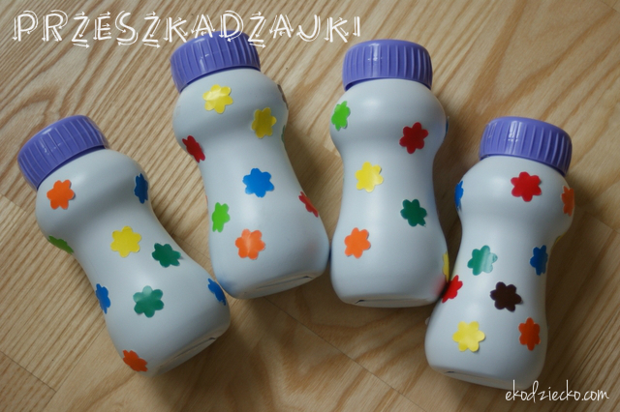
INSTRUMENTY MUZYCZNE

Przeszkadzajki
redakcja ekodziecko.comComment(0)
Przeszkadzajki czyli domowej roboty marakasy to chyba najprostszy do wykonania instrument muzyczny. Do jakiegokolwiek pojemnika, który można zamknąć, wsypujemy cokolwiek sypkiego i gotowe:) Reszta to zabawa i radość jaką ona daje!
Materiały i przybory:
- kilka plastikowych pojemniczków z zakrętką
- kilka łyżek: ziaren popcornu, makaronu, kaszy, nasion sezamu lub innych sypkich produktów
- papier samoprzylepny kolorowy
- dziurkacz ozdobny
- taśma klejąca
1. Plastikowe pojemniczki z zakrętką dowolnie ozdabiamy. My zrobiliśmy przy pomocy ozdobnego dziurkacza kwiatuszki z papieru samoprzylepnego, można też po prostu pokolorować pojemniki markerami, dodać wstążeczki…
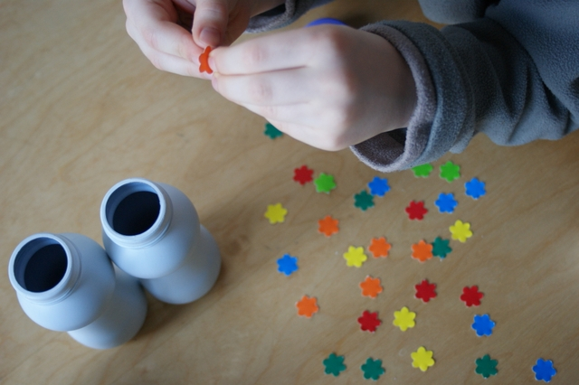
2. Do każdego pojemnika wsypujemy inny „wsad”. Bardzo ładnie brzmią wszelkie kasze, ryż, drobne koraliki, głośniejsze dźwięki wydaje makaron, guziki… Zachęcamy do eksperymentowania z różnymi materiałami i zabawy dźwiękami.
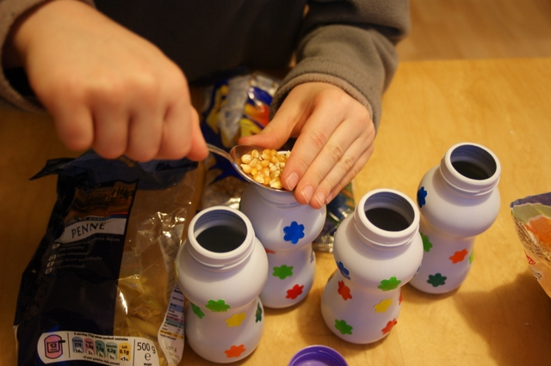
3. Zakręcamy dokładnie pojemniki i dla pewności zaklejamy taśmą samoprzylepną. My na początku nie zabezpieczyliśmy nakrętek i musieliśmy sprzątać nasionka kukurydzy z całego pokoju;)
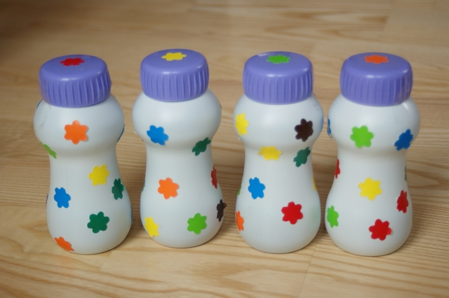
Muzyka ma ogromny wpływ na rozwój dzieci, jest też źródłem wesołej zabawy. Serdecznie zachęcamy do wspólnego muzykowania:)

